Ergänze den Lückentext mit den aufgelisteten Begriffen. Es werden nicht alle Begriffe benötigt.
Lösungswörter: Turbine; Brennstäbe; Kühlturms; Uran; radioaktive; Kühlwasser; Reaktortyps; Kiew; Stromausfall; Notstromversorgung; Graphit; Super-GAU; Notabschaltung; Regelstäbe; kontaminierte;
Die Nuklearkatastrophe von Tschernobyl
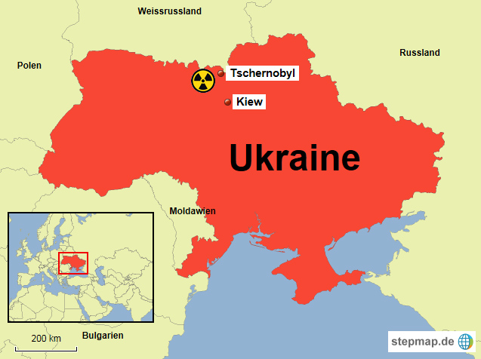
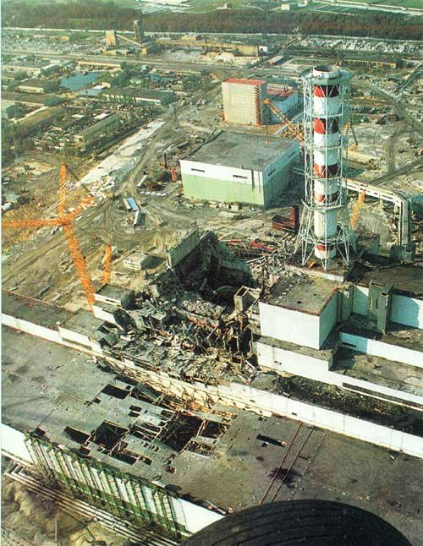
Tschernobyl liegt in der Ukraine, nur etwas mehr als 100 Kilometer von der Hauptstadt _____________ entfernt. Der Reaktor des Blocks 4 im Atomkraftwerk von Tschernobyl war erst zwei Jahre in Betrieb, als es am 26. April 1986 zum folgenschweren _______________ kam. Ursachen der Katastrophe waren gravierende Mängel in der Bauweise des entsprechenden ______________ und grobfahrlässige Fehler der Bedienungsmannschaft. Tests sollten während des Betriebes zeigen, ob bei einem _________________________ und der Abschaltung des Reaktors die Notstromversorgung gewährleistet sei. Obwohl ein plötzlicher Leistungsabfall stattfand, wurde der Test nicht abgebrochen, ja sogar das automatische Signal für die _____________________ unwirksam gemacht. Die Leistung des Reaktors fiel ab und konnte nicht stabilisiert werden. Konstruktionsfehler beim Regelsystem führten schliesslich dazu, dass beim Einfahren der _____________________ die Leistung des Reaktors auf nahezu das 100-fache der Nennleistung stieg. Der Reaktordeckel wurde weggesprengt, weil sich der Brennstoff stark erhitzte und das ____________________ schlagartig verdampfte. Das _______________ brannte tagelang und _________________ Stoffe gelangten durch das zerstörte Dach in hohe Luftschichten, wo der Wind sie bis nach West- und Nordeuropa verfrachtete.
Bild: Sowjetische Regierung

